Estudo de Caso 1

Dado o DE-R (Diagrama Entidade-Relacionamento) abaixo:

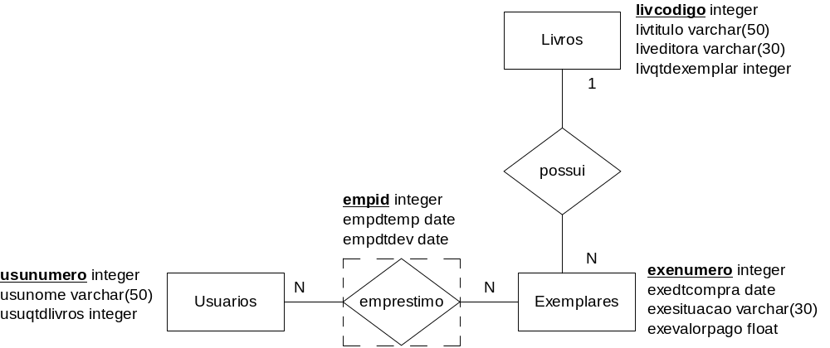

A partir do DE-R foi criado o seguinte modelo relacional:
Livros={livcodigo,livtitulo,liveditora,livqtdexemplar}
Exemplares={exenumero,exedtcompra,exesituacao,exevalorpago,exelivcodigo}
Usuarios={usunumero,usunome,usuqtdlivros}
Emprestimo={empid,empdtemp,empdtdev,empusunumero,empexenumero}

- Crie as tabelas abaixo:
  - Livros
  - Exemplares
  - Usuários
  - Empréstimo

- Insira os seguintes dados nas tabelas:

a)
Livros
Código | Titulo | Editora | Qtde. de Exemplares
1 | Banco de Dados | Makron | 3
2 | C++ | Ciência Moderna | 2
3 | Engenharia de Software | Makron | 1

b)
Exemplares
Número | Data Compra | Situação | Valor Pago | Código do Livro
1 | 30/04/2003 | Disponível | 70.00 | 1
2 | 30/04/2003 | Disponível | 70.00 | 1
3 | 30/04/2003 | Disponível | 70.00 | 1
4 | 15/10/2002 | Disponível | 65.00 | 2
5 | 15/10/2002 | Disponível | 65.00 | 2
6 | 20/01/2003 | Disponível | 110.00 | 3

c)
Usuários
Número | Nome | Quantidade de Livros
1 | José da Silva | 5
2 | João Benedito | 2
3 | Simone Cristina de Nogueira | 1
d)
Empréstimo
ID | Dt Empréstimo | Data Devolução | Num. Usuário | Num. Exemplar
1 | 25/05/2003 | 25/06/2003 | 3 | 1
2 | 08/05/2003 | 08/06/2003 | 2 | 3
3 | 08/05/2003 | 08/06/2003 | 2 | 4
4 | 01/06/2003 | 01/07/2003 | 1 | 2
5 | 01/06/2003 | 01/07/2003 | 1 | 5
6 | 01/06/2003 | 01/07/2003 | 1 | 6

- Faça em SQL os seguintes comandos:

- Selecione o livro mais caro e mais barato.
- Selecione o total de exemplares da tabela Exemplares em ordem crescente de aquisição (data de compra).
- Modifique o título do Livro 2 da tabela livros, de C++ para C++ - Guia para Iniciantes.
- Reajuste o valor de todos os livros em 15%.
- Conte o número de exemplares.
- Adicione o campo descrição e comentários na tabela Livro.
- Deletar o campo comentários da tabela Livro.

